ПРОЕКТ

**АДМИНИСТРАЦИЯ КУРСКОЙ ОБЛАСТИ**

ПОСТАНОВЛЕНИЕ

от _______________ № ______________

г. Курск

**О внесении изменений в Генеральный план**

**муниципального образования «Свободинский сельсовет»**

**Золотухинского района Курской области**

В соответствии с Градостроительным кодексом Российской Федерации, Законом Курской области от 7 декабря 2021 года № 109-ЗКО   
«О перераспределении отдельных полномочий между органами местного самоуправления поселений, муниципальных районов Курской области и органами государственной власти Курской области в области градостроительной деятельности», постановлением Администрации Курской области от 02.03.2022 № 180-па «Об утверждении Положения о порядке подготовки и утверждения проектов документов территориального планирования городских и сельских поселений Курской области» Администрация Курской области ПОСТАНОВЛЯЕТ:

Утвердить прилагаемые изменения, которые вносятся в Генеральный план муниципального образования «Свободинский сельсовет» Золотухинского района Курской области, утвержденный решением Собрания депутатов Свободинского сельсовета Золотухинского района Курской области от 31.12.2013 № 38.

Губернатор

Курской области  Р. Старовойт

УТВЕРЖДЕНЫ

постановлением Администрации

Курской области

от ______________№_____

**ИЗМЕНЕНИЯ,**

**которые вносятся в Генеральный план муниципального образования «Свободинский сельсовет» Золотухинского района Курской области, утвержденный решением Собрания депутатов Свободинского сельсовета Золотухинского района Курской области от 31.12.2013 № 38.**

1. В Томе 2 «Материалы по обоснованию Генерального плана»:

1) «СОСТАВ ПРОЕКТА» изложить в следующей редакции:

«**СОСТАВ ПРОЕКТА**

|  |  |  |  |  |
| --- | --- | --- | --- | --- |
| **№ п/п** | **Наименование** | **Материал**  **использования** | **Количество**  **экземпляров** | **Примечание** |
| 1 | 2 | 3 | 4 | 5 |
| 1. | Пояснительная записка. Том I | Текстовая часть | 1 |  |
| 2. | Пояснительная записка. Том II | Текстовая часть | 1 |  |
| 3. | Пояснительная записка. Том III | Текстовая часть | 1 |  |
| 4. | Графические материалы в составе: | - | - |  |
| 4.1. | Карта функциональных зон муниципального образования | Бумага компьютерная графика | 1 |  |
| 4.2. | Карта объектов транспортной и инженерной инфраструктур муниципального образования | Бумага компьютерная графика | 1 |  |
| 4.3. | Карта границ населенных пунктов, входящих в состав муниципального образования | Бумага компьютерная графика | 1 |  |
| 4.4. | Карта планируемого размещения объектов местного значения муниципального образования | Бумага компьютерная графика | 1 |  |
| 4.5. | Карта современного использования территории муниципального образования | Бумага компьютерная графика | 1 |  |
| 4.6. | Карта анализа комплексного развития территории и размещения объектов местного значения с учетом ограничений использования территории муниципального образования | Бумага компьютерная графика | 1 |  |
| 4.7. | Карта территорий, подверженных риску возникновения чрезвычайных ситуаций природного и техногенного характера муниципального образования | Бумага компьютерная графика | 1 |  |

».

2) раздел «Введение» изложить в следующей редакции:

«**ВВЕДЕНИЕ**

Генеральный план муниципального образования «Свободинский сельсовет» Золотухинского района Курской области (далее – Генеральный план) разработан с учетом требований статей 9, 24, 25 Градостроительного кодекса Российской Федерации, приказа Министерства экономического развития Российской Федерации от 9 января 2018 г. № 10 «Об утверждении Требований к описанию и отображению в документах территориального планирования объектов федерального значения, объектов регионального значения, объектов местного значения и о признании утратившим силу приказа Минэкономразвития России от 7 декабря 2016 г. № 793», СП 42.13330.2016 «СНиП 2.07.01-89* Градостроительство. Планировка и застройка городских и сельских поселений» и предусматривает изменение функционального зонирования территории, необходимого для реализации инвестиционных проектов, развития среднего и малого предпринимательства.

Прежде всего, в целях обеспечения мероприятий, определенных пунктом 6 перечня поручений Президента Российской Федерации   
В.В. Путина, по внесению изменений в Генеральный план и Правила землепользования и застройки, в части установления границ зон затопления и подтопления, необходимо отобразить обозначенные зоны в документах территориального планирования муниципального образования «Свободинский сельсовет» Золотухинского района Курской области.

При разработке Генерального план учтены ограничения использования территорий, установленные в соответствии с законодательством Российской Федерации, сведения о которых внесены в Единый государственный реестр недвижимости.

Контура лесных участков в картографических материалах соответствуют данным по лесному фонду, представленным ФГБУ «Рослесинфорг» от 13.07.2022 № 01/04-3442.

Генеральный план позволит реализовать основные цели развития муниципального образования «Свободинский сельсовет» Золотухинского района Курской области, которыми являются:

обеспечение устойчивого развития муниципального образования «Свободинский сельсовет» Золотухинского района Курской области;

развития инженерной, транспортной и социальной инфраструктур на территории муниципального образования «Свободинский сельсовет» Золотухинского района Курской области;

сохранения и регенерации исторического и культурного наследия.

Генеральный план выполнен в виде компьютерной геоинформационной системы и с технической точки зрения представляет собой компьютерную систему открытого типа, позволяющую расширять массивы информации по различным тематическим направлениям. Материалы Генерального планы представляют собой комплект, состоящий из диска с его электронным видом.

**Состав проектных материалов.**

В соответствии с Градостроительным кодексом Российской Федерации Генеральный план включает в себя следующие материалы:

**Том 1 «Положение о территориальном планировании»:**

1. Перечень мероприятий по территориальному планированию и указание на последовательность их выполнения.

**Материалы положения о территориальном планировании в виде карт:**

Карта функциональных зон муниципального образования;

Карта объектов транспортной и инженерной инфраструктур муниципального образования;

Карта границ населенных пунктов, входящих в состав муниципального образования;

Карта планируемого размещения объектов местного значения муниципального образования.

**Том 2 «Материалы по обоснованию Генерального плана»:**

1. Общие сведения о муниципальном образовании.

2. Комплексный анализ территории сельсовета, проблем и направлений его развития.

3. Перечень мероприятий по территориальному планированию.

**Том 3 «Перечень и характеристика основных факторов риска возникновения чрезвычайных ситуаций природного и техногенного характера»:**

Перечень основных факторов риска возникновения чрезвычайных ситуаций природного и техногенного характера.

**Материалы по обоснованию Генерального плана в виде карт:**

Карта современного использования территории муниципального образования;

Карта использования территории с отображением зон с особыми условиями использования территорий муниципального образования;

Карта территорий муниципального образования, подверженных риску возникновения чрезвычайных ситуаций природного и техногенного характера.»;

3) подраздел 1.3 «Административное устройство муниципального образования» раздела 1 «Общие сведения о муниципальном образовании» дополнить подразделом «Изменение границ муниципального образования» следующего содержания:

«**Изменение границ муниципального образования**

Генеральным планом Свободинский сельсовет Золотухинского района Курской области предусмотрено изменение границ муниципального образования. Обозначенные изменения отражены в таблице 11.

Таблица 11

**Сведения об изменении границы муниципального образования «Свободинский сельсовет» Золотухинского района Курской области**

|  |  |  |  |  |  |  |  |  |
| --- | --- | --- | --- | --- | --- | --- | --- | --- |
| **№**  **п/п** | **Муниципальное образование, из границ которого исключаются земельные участки** | | **Муниципальное образование, в границы которого включаются земельные участки** | | **Кадастровый номер земельного участка** | **Площадь земельных участков, км2** | | **Категория земель** |
| 1. | «Донской сельсовет» Золотухинского района Курской области | | «Свободинский сельсовет» Золотухинского района Курской области | | 46:07:101212:40 | 1,13151 | | Земли сельскохозяйственного назначения |
| 46:07:101212:47 | 0,3619 | | Земли сельскохозяйственного назначения |
| 46:07:101212:45 | 0,4146 | | Земли сельскохозяйственного назначения |
| 46:07:101212:43 | 0,26 | | Земли сельскохозяйственного назначения |
| 46:07:101212:42 | 0,4837 | | Земли сельскохозяйственного назначения |
| 46:07:101212:41 | 0,4607 | | Земли сельскохозяйственного назначения |
| 46:07:101212:46 | 0,51825 | | Земли сельскохозяйственного назначения |
| 46:07:101212:48 | 0,3805 | | Земли сельскохозяйственного назначения |
| 46:07:101212:44 | 0,2073 | | Земли сельскохозяйственного назначения |
| Не размежеванные земельные участки | 1,2754 | | - |
| **Итого:** | **5,446** | | **-** |
| 2. | «Свободинский сельсовет» Золотухинского района Курской области | «Солнечный сельсовет» Золотухинского района Курской области | | 46:07:000000:723 | | | 0,038704 | Земли сельскохозяйственного назначения |
| Не размежеванные земельные участки | | | 0,011296 | - |
| **Итого:** | | | **0,05** | **-** |

Площадь муниципального образования согласно картографическим материалам Генерального плана муниципального образования «Свободинский сельсовет» Золотухинского района Курской области, утвержденного решением Собрания Депутатов Свободинского сельсовета Золотухинского района Курской области от 31.12.2013 № 38, составляла 61,0089 км2. Планируемая площадь муниципального образования «Свободинский сельсовет» Золотухинского района Курской с учетом вышеназванных изменений составит 66,1521 км2.

В результате изменения границы муниципального образования «Свободинский сельсовет» Золотухинского района Курской области, площадь земель в границе муниципального образования увеличится на 5,1432 км2

Сведения о границе муниципального образования «Свободинский сельсовет» Золотухинского района Курской внесены в Единый государственный реестр недвижимости с реестровым номером 46:07-3.4.

В случае поступления предложений по изменению границ муниципального образования необходимо руководствоваться положениями Федерального закона от 6 октября 2003 г. № 131-ФЗ «Об общих принципах организации местного самоуправления в Российской Федерации» и Законом Курской области от 21 декабря 2005 г. № 99-ФЗ «О порядке рассмотрения вопросов преобразования муниципальных образований в Курской области и изменения границ муниципального образования

На рисунке 11 отражена граница муниципального образования «Свободинский сельсовет» Золотухинского района Курской области.

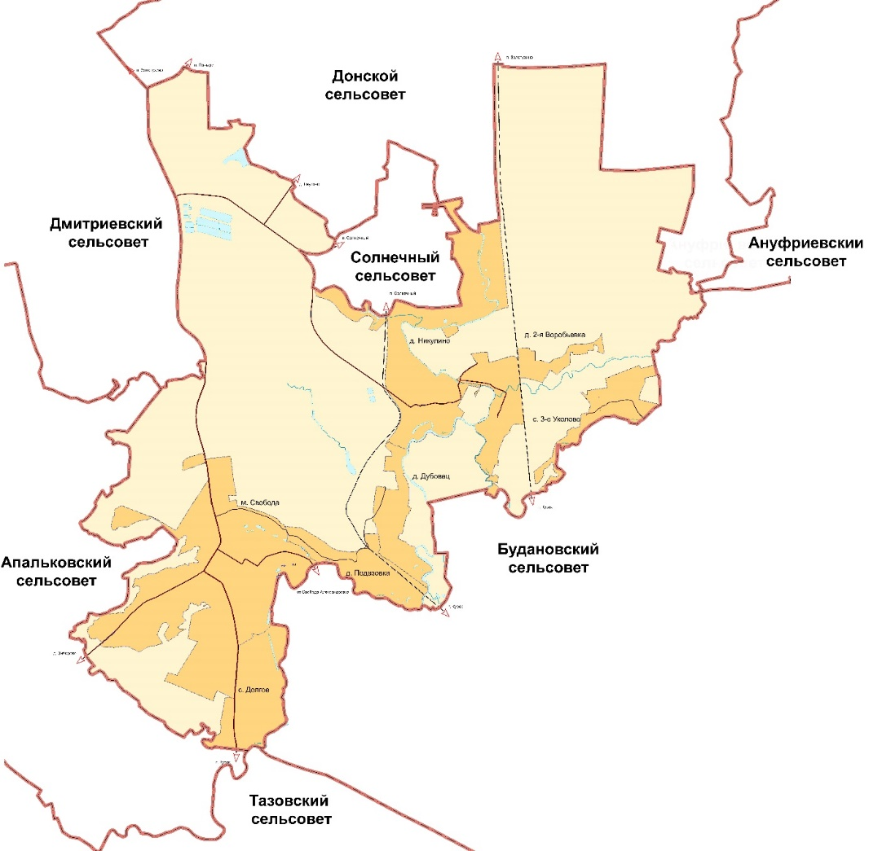

Рис 11. Граница муниципального образования «Свободинский сельсовет» Золотухинского района Курской области»;

4) в разделе 2 «Комплексный анализ территории сельсовета, проблем и направлений его развития»:

а) подраздел «Баланс земель» подраздела 2.5 «Земельный фонд и категории земель» изложить в следующей редакции:

«Данные о распределении территории муниципального образования «Свободинский сельсовет» Золотухинского района Курской области по целевому использованию территорий (согласно информации, полученной с Карты функциональных зон муниципального образования) представлены в таблице 18.

Таблица 18

**Баланс земель на 1 января 2022 г.**

| **Территориальные зоны** | **Площадь, га** |
| --- | --- |
| **Территории жилого назначения** | **1064,152** |
| Территория застройки малоэтажными жилыми домами (до 4 этажей, включая мансардный) | 1060,30 |
| Территория застройки среднеэтажными жилыми домами (от 5 до 8 этажей, включая мансардный) | 3,852 |
| **Территории общественно-делового назначения** | **68,526** |
| Многофункциональная общественно-деловая территория | 68,526 |
| **Территории производственного назначения** | **20,803** |
| Производственная территория | 20,803 |
| **Территории коммунально-складского назначения** | **0,995** |
| Коммунально-складская территория | 0,995 |
| **Территории сельскохозяйственного назначения** | **4279,419** |
| Территория сельскохозяйственных угодий | 3006,303 |
| Производственная территория сельскохозяйственных предприятий | 92,111 |
| Природно-ландшафтная территория | 1038,522 |
| Территория сельскохозяйственного использования | 142,483 |
| **Территория рекреационного назначения** | **270,56** |
| Озелененные территории общего пользования (лесопарки, парки, сады, скверы, бульвары, городские леса) | 270,56 |
| **Территории государственных фондов** | **637,512** |
| Территория лесов (ЛФ) | 586,682 |
| Территория акваторий (ВФ) | 50,83 |
| **Территории инженерной и транспортной инфраструктуры** | **263,469** |
| Территория улично-дорожной сети | 29,546 |
| Территория инженерной инфраструктуры | 61,368 |
| Территория транспортной инфраструктуры | 172,555 |
| **Территории специального назначения** | **9,774** |
| Территория кладбищ | 9,774 |
| **ВСЕГО** | **6615,21** |

Общая площадь земель в границах муниципального образования «Свободинский сельсовет» Золотухинского района Курской составляет 6615,21 га. Наибольший удельный вес в структуре земельного фонда занимают территории размещения объектов сельскохозяйственного назначения – 4279,419 га (64,69 %) и территории жилого назначения 1064,152га (16,08 %).

б) подраздел 2.5.7 «Земли водного фонда» подраздела 2.5 «Земельный фонд и категория земель» изложить в следующей редакции:

**«Водные объекты общего пользования**

Гидрографическая сеть муниципального образования «Свободинский сельсовет» Золотухинского района Курской области представлена р. Тускарь, р. Снова, р. Моркость и р. Неполка. Протяженность рек в границах муниципального образования «Свободинский сельсовет» Золотухинского района Курской области составляет: р. Тускарь – 19 км 300 м, р. Снова – 7 км 90 м, р. Моркость – 5 км 900 м и р. Неполка – 5 км 300 м.

В соответствии со статьей 65 Водного кодекса Российской Федерации водоохранная зона р. Тускарь и р. Снова составляет 200 м, р. Моркость и р. Неполка – 100 м.

В границах водоохранной зоны установлен специальный режим осуществления хозяйственной и иной деятельности в целях предотвращения загрязнения, засорения, заиления указанных водных объектов и истощения их вод, а также сохранения среды обитания водных биологических ресурсов и других объектов животного и растительного мира, установленный частью 15 статьи 65 Водного кодекса Российской Федерации.

В границах водоохранных зон устанавливаются прибрежные защитные полосы, на территориях которых помимо ограничений, предусмотренных для водоохранных зон и описанных в части 15 статьи 65 Водного кодекса Российской Федерации, устанавливаются дополнительные ограничения, установленные частью 17 статьи 65 Водного кодекса Российской Федерации.

Границы водоохранных и прибрежных защитных полос устанавливаются в соответствии с постановлением Правительства Российской Федерации от 10.01.2009 № 17 «Об утверждении Правил установления границ водоохранных зон и границ прибрежных защитных полос водных объектов».

В настоящее время в Единый государственный реестр недвижимости внесены сведения о прибрежной защитной полосе р. Тускарь (реестровый номер 46:00-6.448).

Прибрежная защитная полоса р. Снова, р. Моркость и р. Неполка не установлена, сведения не внесены в Единый государственный реестр недвижимости.

В силу части 6 статьи 6 Водного кодекса Российской Федерации полоса земли вдоль береговой линии р. Тускарь, р. Снова, р. Моркость и р. Неполка шириной 20 м (береговая полоса) предназначается для общего пользования.

Каждый гражданин вправе пользоваться (без использования механических транспортных средств) береговой полосой водных объектов общего пользования для передвижения и пребывания около них, в том числе для осуществления любительского рыболовства и причаливания плавучих средств.

В настоящее время границы водоохранной зоны р. Тускарь, р. Снова, р. Моркость и р. Неполка не установлены, соответствующие сведения не внесены в Единый государственный реестр недвижимости.

**Проектные предложения**

Установить прибрежную защитную полосу р. Снова, р. Моркость и р. Неполка.

В целях рационального природоохранного использования территории МО следует установить границы водоохранной зоны р. Тускарь, р. Снова, р. Моркость и р. Неполка.

**Предотвращение негативного воздействия вод и ликвидация его последствий**

В целях предотвращения негативного воздействия вод на определенные территории и объекты и ликвидации его последствий осуществляются следующие мероприятия по предотвращению негативного воздействия вод и ликвидации его последствий в рамках осуществления водохозяйственных мероприятий, предусмотренных [статьей 7.1](http://www.consultant.ru/document/cons_doc_LAW_416246/5429b86eaa4004e332d606078dfc7569f2feb7b9/#dst100629) Водного кодекса Российской Федерации:

1) предпаводковые и послепаводковые обследования территорий, подверженных негативному воздействию вод, и водных объектов;

2) ледокольные, ледорезные и иные работы по ослаблению прочности льда и ликвидации ледовых заторов;

3) восстановление пропускной способности русел рек (дноуглубление и спрямление русел рек, расчистка водных объектов);

4) уполаживание берегов водных объектов, их биогенное закрепление, укрепление песчано-гравийной и каменной наброской, террасирование склонов.

Инженерная защита территорий и объектов от негативного воздействия вод (строительство водоограждающих дамб, берегоукрепительных сооружений и других сооружений инженерной защиты, предназначенных для защиты территорий и объектов от затопления, подтопления, разрушения берегов водных объектов, и (или) методы инженерной защиты, в том числе искусственное повышение поверхности территорий, устройство свайных фундаментов и другие методы инженерной защиты) осуществляется в соответствии с законодательством Российской Федерации о градостроительной деятельности органами государственной власти и органами местного самоуправления, уполномоченными на выдачу разрешений на строительство в соответствии с [законодательством](http://www.consultant.ru/document/cons_doc_LAW_422125/570afc6feff03328459242886307d6aebe1ccb6b/#dst1107) Российской Федерации о градостроительной деятельности, юридическими и физическими лицами - правообладателями земельных участков, в отношении которых осуществляется такая защита.

В целях строительства сооружений инженерной защиты территорий и объектов от негативного воздействия вод допускается изъятие земельных участков для государственных или муниципальных нужд в порядке, установленном земельным законодательством и гражданским законодательством.»;

в) в подразделе «Зоны санитарной охраны источников питьевого водоснабжения» подраздела 2.7.2 «Охранные зоны по экологическим и санитарно-гигиеническим условиям» подраздела 2.7 «Зоны ограничений и зоны с особыми условиями использования на территории сельсовета»:

слова «СНиП 2.04.02-84* «Водоснабжение. Наружные сети и сооружения»» заменить словами «СП 31.13330.2021 «СНиП 2.04.02‑84* Водоснабжение. Наружные сети и сооружения».»;

г) подраздел «Зоны санитарной охраны источников питьевого водоснабжения» подраздела 2.7.2 «Охранные зоны по экологическим и санитарно-гигиеническим условиям» подраздела 2.7 «Зоны ограничений и зоны с особыми условиями использования на территории сельсовета» дополнить абзацем следующего содержания:

«Планируется установить зоны санитарной охраны (далее – ЗСО) для всех существующих и планируемых объектов и сетей водоснабжения муниципального образования с дальнейшим внесением сведений о ЗСО в Единый государственный реестр недвижимости. Все действующие объекты водоснабжения в обязательном порядке должны иметь проекты организации ЗСО. Размеры ЗСО должны устанавливаться в соответствии с СанПиН 2.1.4.1110-02 «Зоны санитарной охраны источников водоснабжения и водопроводов питьевого назначения» и СП 31.13330.2021 «СНиП 2.04.02‑84* Водоснабжение. Наружные сети и сооружения».»;

д) подраздел 2.7 «Зоны ограничений и зоны с особыми условиями использования на территории сельсовета» дополнить подразделом 2.7.3 «Зоны затопления и подтопления» следующего содержания:

**«2.7.3. Зоны затопления и подтопления**

В соответствии с постановлением Правительства Российской Федерации от 18.04.2014 № 360 «О зонах затопления, подтопления» границы зон затопления, подтопления определяются Федеральным агентством водных ресурсов на основании предложений органа исполнительной власти субъекта Российской Федерации, подготовленных совместно с органами местного самоуправления, об определении границ зон затопления, подтопления и сведений о границах такой зоны, которые должны содержать текстовое и графическое описания местоположения границ такой зоны, перечень координат характерных точек этих границ в системе координат, установленной для ведения государственного кадастра недвижимости.

Требования к точности определения координат характерных точек границ зон затопления, подтопления устанавливаются Министерством экономического развития Российской Федерации.

Зоны затопления Свободинского сельсовета Золотухинского района Курской области внесенных в ЕГРН на 1 января 2022 г. представлены в таблице 271.

Таблица 271

**Сведения о зонах затопления на территории Свободинского сельсовета Золотухинского района Курской области** **внесенных в ЕГРН на 1 января 2022 г.**

| **№ п/п** | **Наименование района, муниципального образования** | **Зоны** | | | |
| --- | --- | --- | --- | --- | --- |
| **Учетный номер ЕГРН по зонам затопления** | **% Обеспеченность** | **Дата внесения в ЕГРН** | **Водный объект** |
| **Золотухинский район** | | | | | |
| 1. | Свободинский сельсовет | 46.07.2.135 | 1 % | 22.01.2020 | р. Снова, р. Тускарь |
| 46.07.2.136 | 50 % | 22.01.2020 |
| 46.07.2.137 | 3 % | 22.01.2020 |
| 46.07.2.138 | 25% | 22.01.2020 |
| 46.07.2.139 | 5 % | 22.01.2020 |
| 46.07.2.140 | 10 % | 22.01.2020 |

Зоны затопления определяются в отношении:

а) территорий, которые прилегают к незарегулированным водотокам, затапливаемых при половодьях и паводках однопроцентной обеспеченности (повторяемость раз в 100 лет) либо в результате ледовых заторов и зажоров. В границах зон затопления устанавливаются территории, затапливаемые при максимальных уровнях воды 3, 5, 10, 25 и 50-% обеспеченности (повторяемость 1, 3, 5, 25 и 50 раз в 100 лет);

б) территорий, прилегающих к устьевым участкам водотоков, затапливаемых в результате нагонных явлений расчетной обеспеченности;

в) территорий, прилегающих к естественным водоемам, затапливаемых при уровнях воды однопроцентной обеспеченности;

г) территорий, прилегающих к водохранилищам, затапливаемых при уровнях воды, соответствующих форсированному подпорному уровню воды водохранилища;

д) территорий, прилегающих к зарегулированным водотокам в нижних бьефах гидроузлов, затапливаемых при пропуске гидроузлами паводков расчетной обеспеченности.

Зоны подтопления определяются в отношении территорий, прилегающих к зонам затопления, повышение уровня грунтовых вод которых обусловливается подпором грунтовых вод уровнями высоких вод водных объектов.

В границах зон подтопления определяются:

а) территории сильного подтопления – при глубине залегания грунтовых вод менее 0,3 метра;

б) территории умеренного подтопления – при глубине залегания грунтовых вод от 0,3-0,7 до 1,2-2 метров от поверхности;

в) территории слабого подтопления – при глубине залегания грунтовых вод от 2 до 3 метров.

Зоны подтопления Свободинского сельсовета Золотухинского района Курской области внесенных в ЕГРН на 1 января 2022 г. представлены в таблице 272

Таблица 272

**Сведения о зонах подтопления на территории Свободинского сельсовета Золотухинского района Курской области внесенных в ЕГРН на 1 января 2022 г.**

| **№**  **п/п** | **Наименование региона** | **Вид (наименование) по документу** | **Реестровый (учетный) номер** | **Дата внесения** |
| --- | --- | --- | --- | --- |
|  | Свободинский  сельсовет | Зона сильного подтопления, прилегающая к зоне затопления территории Свободинского сельсовета Золотухинского района Курской области (д.Подазовка) при половодьях и паводках рек Снопа и Тускарь 1 % обеспеченности | 46:07-6.261 | 28.01.2021 |
| Зона умеренного подтопления, прилегающая к зоне затопления территории Свободинского сельсовета Золотухинского района Курской области (д.Никулино, д.Дубовец, д.Подазовка, д.2-я Воробьевка) при половодьях и паводках рек Снопа и Тускарь 1 % обеспеченности | 46:07-6.255 46:07-6.257 46:07-6.260 46:07-6.278 | 28.01.2021  21.05.2021 |
| Зона слабого подтопления, прилегающая к зоне затопления территории Свободинского сельсовета Золотухинского района Курской области (д.Никулино, д.Дубовец, д.Подазовка, д.2-я Воробьевка) при половодьях и паводках рек Снопа и Тускарь 1 % обеспеченности | 46:07-6.275 46:07-6.274 46:07-6.276 46:07-6.277 | 06.05.2021  20.05.2021 |

В соответствии со статьей 67.1 Водного кодекса Российской Федерации, в целях предотвращения негативного воздействия вод на определенные территории и объекты и ликвидации его последствий принимаются меры по предотвращению негативного воздействия вод и ликвидации его последствий в соответствии с настоящим Кодексом, обеспечивается инженерная защита территорий и объектов от затопления, подтопления, разрушения берегов водных объектов, заболачивания и другого негативного воздействия вод.

В границах зон затопления, подтопления, в соответствии с законодательством Российской Федерации о градостроительной деятельности отнесенных к зонам с особыми условиями использования территорий, запрещаются:

1) размещение новых населенных пунктов и строительство объектов капитального строительства без обеспечения инженерной защиты таких населенных пунктов и объектов от затопления, подтопления;

2) использование сточных вод в целях регулирования плодородия почв;

3) размещение кладбищ, скотомогильников, объектов размещения отходов производства и потребления, химических, взрывчатых, токсичных, отравляющих и ядовитых веществ, пунктов хранения и захоронения радиоактивных отходов;

4) осуществление авиационных мер по борьбе с вредными организмами.

Территории населенных пунктов, расположенных на прибрежных участках, должны быть защищены от затопления паводковыми водами, ветровым нагоном воды и подтопления грунтовыми водами подсыпкой (намывом) или обвалованием. Инженерная защита осваиваемых территорий должна предусматривать образование единой системы территориальных и локальных сооружений и мероприятий.»;

4) дополнить Картой современного использования территории муниципального образования; Картой использования территории с отображением зон с особыми условиями использования территорий муниципального образования; Картой территорий муниципального образования, подверженных риску возникновения чрезвычайных ситуаций природного и техногенного характера, следующего содержания;

«Курская область

Золотухинский район

Свободинский сельсовет

ГЕНЕРАЛЬНЫЙ ПЛАН

Карта современного использования территории

муниципального образования

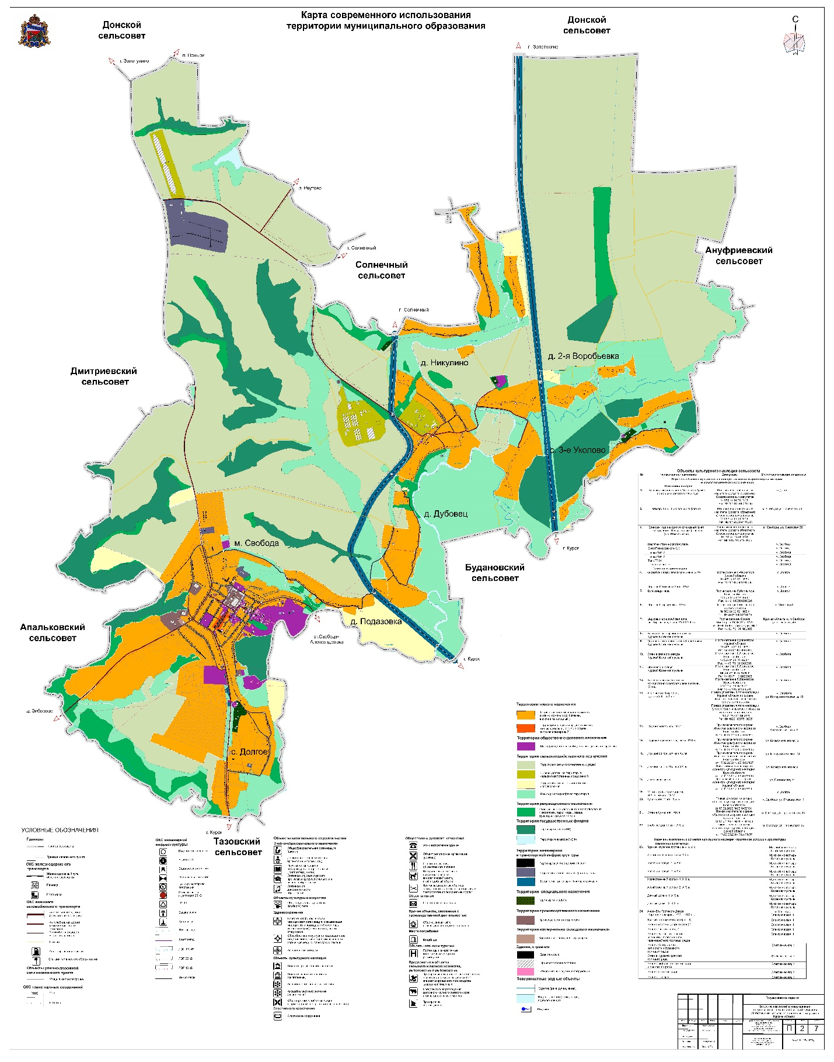

Курская область

Золотухинский район

Свободинский сельсовет

ГЕНЕРАЛЬНЫЙ ПЛАН

Карта использования территории с отображением зон с особыми условиями использования территорий муниципального образования

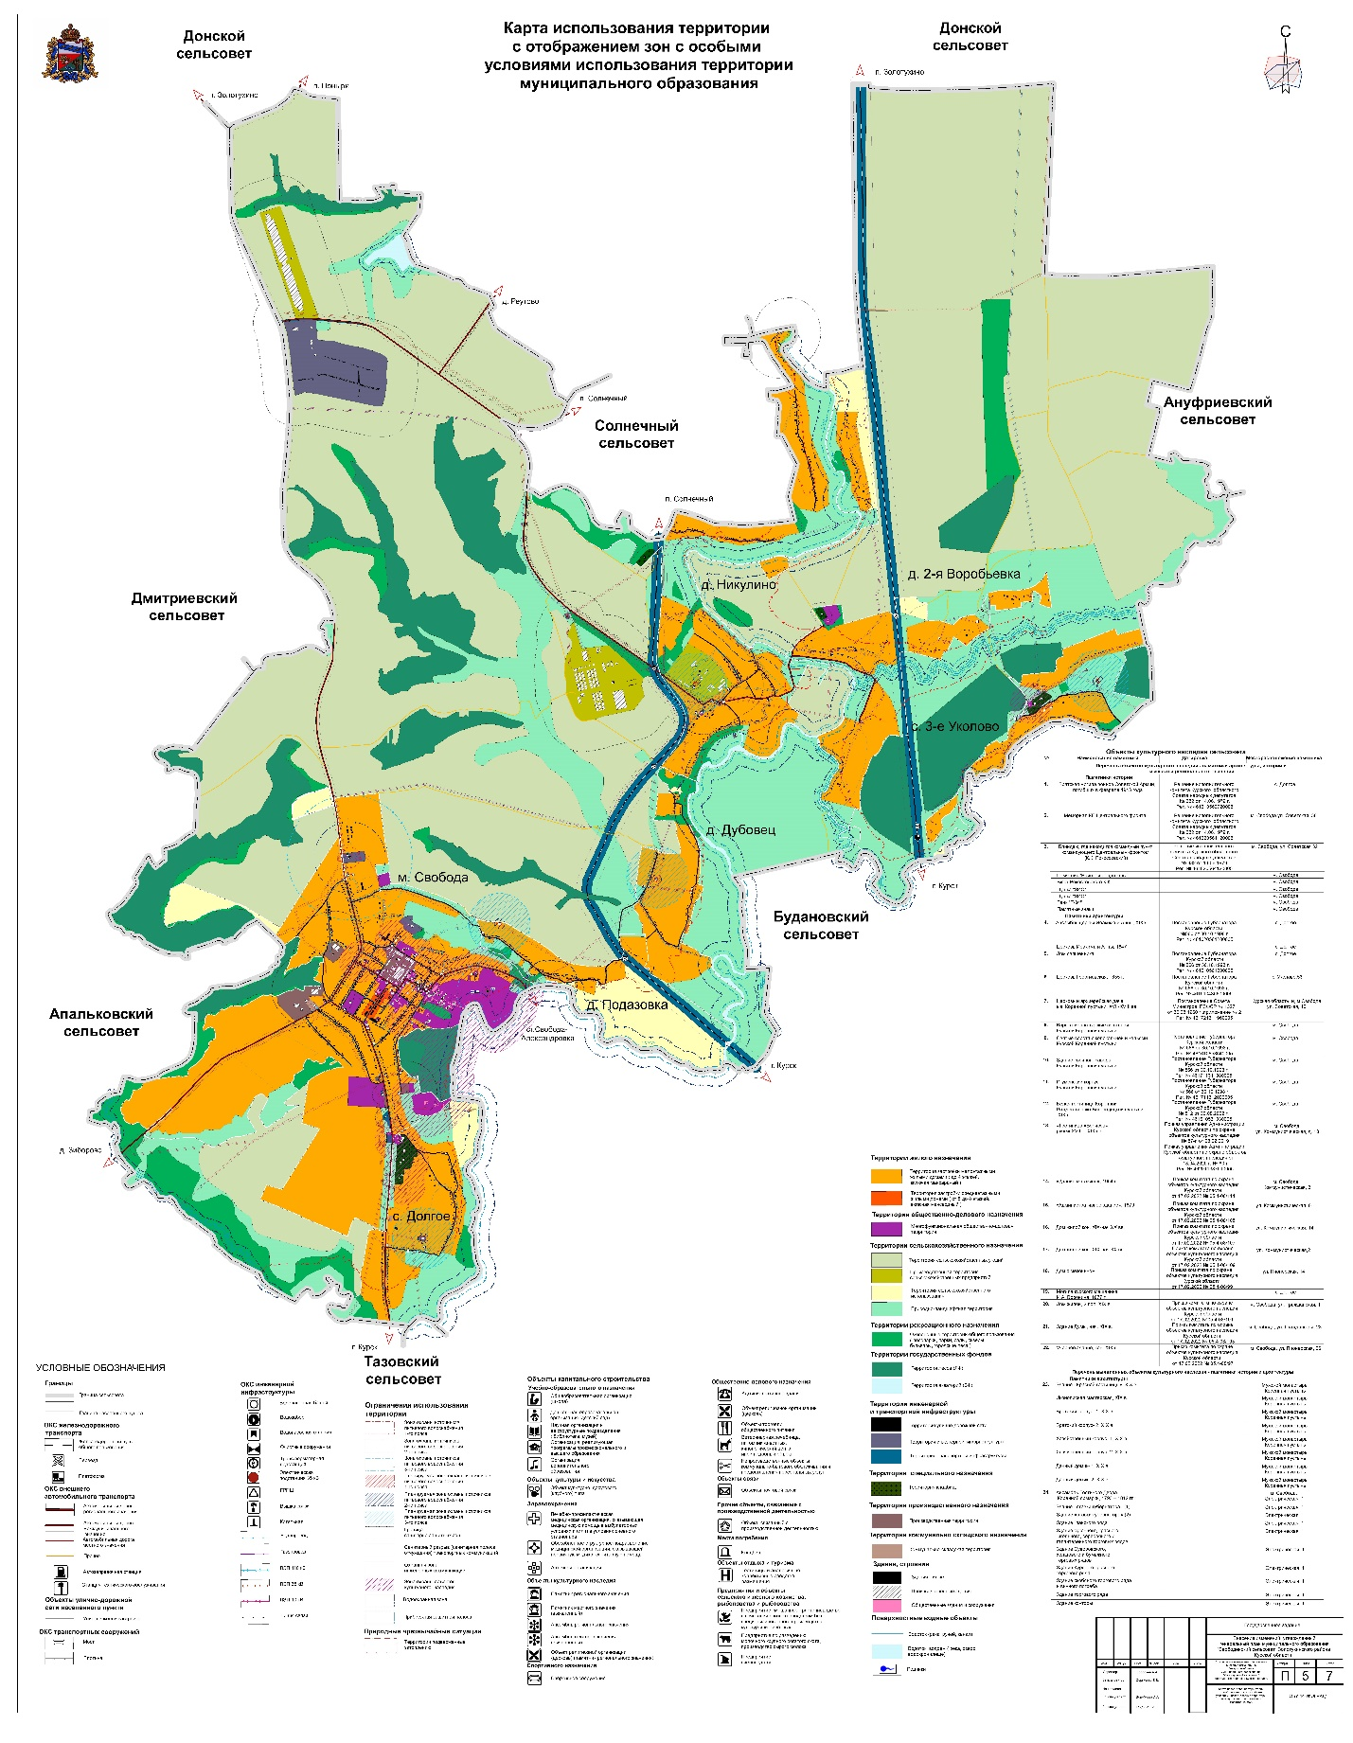

Курская область

Золотухинский район

Свободинский сельсовет

ГЕНЕРАЛЬНЫЙ ПЛАН

Карта территорий муниципального образования, подверженных риску возникновения чрезвычайных ситуаций природного и техногенного характера

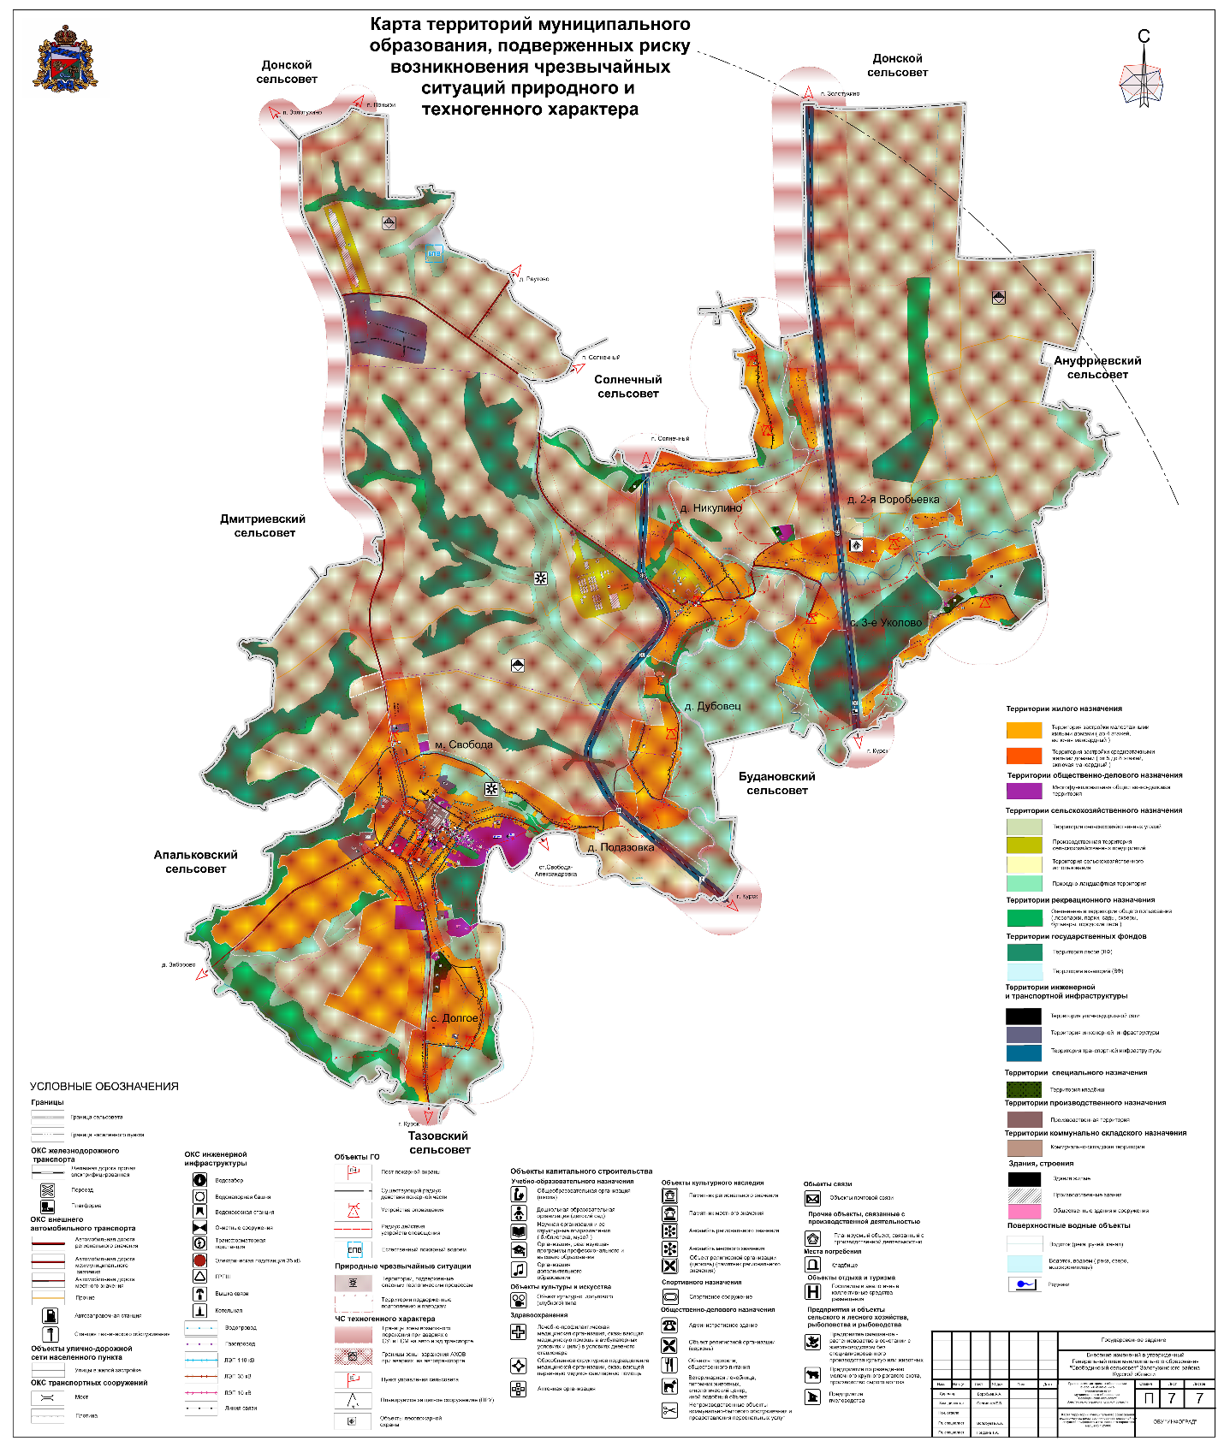

»;

5) Схему современного использования территории муниципального образования; Схему анализа комплексного развития территории и размещения объектов местного значения с учетом ограничений использования территории муниципального образования; Схему территорий, подверженных риску возникновения чрезвычайных ситуаций природного и техногенного характера, признать утратившими силу.